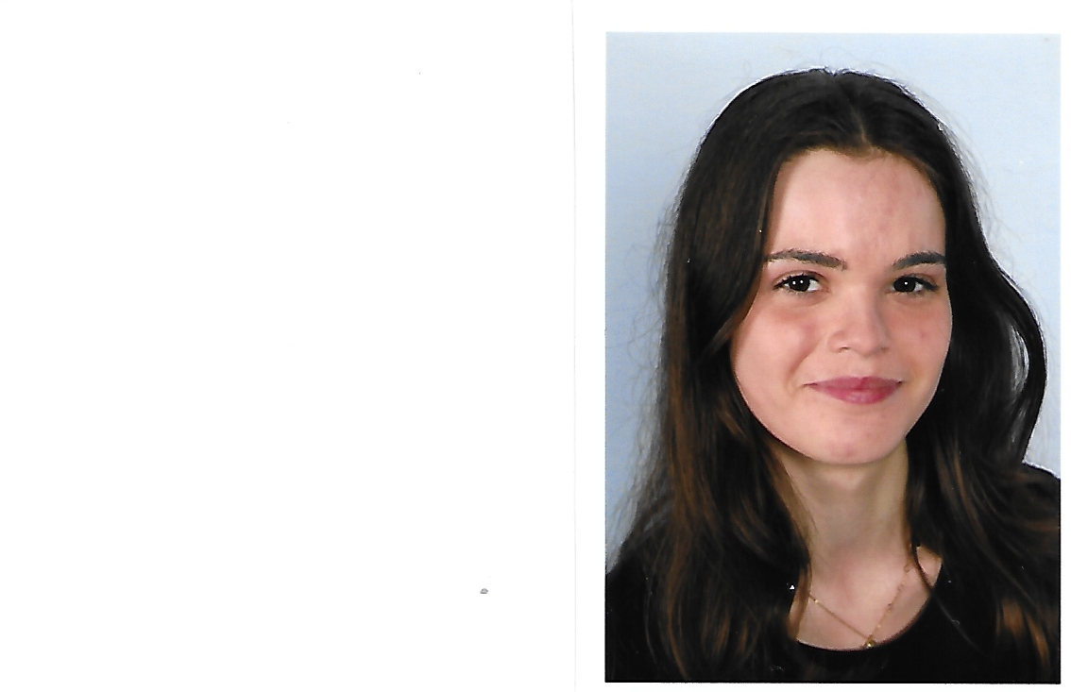

STAGE
Livia MERANGER

DIPLOMAS Y HOBBIES

Formaciones : Diplomados, Congresos, xxxxxxxxxx xxxxxx xxxxxxxxx xxxxxxxxxxxxxxxxx
Hobbies: xxxxxxxxxxxxxxxxxxxxxxxxxxxxxx


FORMATION

CONTACT
LICENCE DROIT - CULTURE JURIDIQUE

Université, ICT, Toulouse | Sept. 2024 - Aujourd’hui


07 69 51 82 48

livia.meranger@free.fr

Saint-Jean (31) France

linkedin.com/livia-méranger

      - Droit civil, constitutionnel, européen, international
      - Options Introduction aux sciences politiques et Introduction au droit comparé



BACCALAURÉAT



      - Spécialités Anglais Monde Contemporain, Histoire Géographie, Géopolitique et Sciences Politiques
      - Options Arts plastiques, Droit et Grands Enjeux du Monde Contemporain

Lycée Le Caousou, Toulouse (31) | Sept. 2021 - Juin 2024

PROFIL

Étudiante en 1ère année de Licence de Droit. Bon sens relationnel, je recherche un stage pour le mois de juillet 2025.

EXPÉRIENCES PROFESSIONNELLES
LANGUES







L'Œuvre d'Orient, Toulouse (31) | Octobre 2023

      - Préparation de pâtisseries orientales et vente de ces dernières afin d’aider les chrétiens d’Orient par le biais des sous récoltés

      - Aide d'une personne âgée isolée dans le besoin en fauteuil roulant à se déplacer dans l'établissement
      - Echanges enrichissants afin d'apporter une compagnie et du soutien
Job étudiant – Service des urgences
      - Entretien et hygiène des chambres et locaux
      - Distribution des repas
Samsic, Clinique de l’Union, Saint-Jean (31) | Juillet 2025

Stage d’observation 2nde
      - Participation aux réunions de chantier
      - Accompagnement pendant les rendez-vous clients
By Syana Création, Saint-Jean (31) | Juin 2022

ARCHITECTE D’INTERIEUR - STAGE
AGENT DE SERVICE HOSPITALIER - CDD
BÉNÉVOLAT
Petites Soeurs des Pauvres, Toulouse (31) | Octobre 2023

Francais Langue maternelle
Anglais Niveau avancé (B2)
Espagnol Niveau intermédiaire (A2)
CENTRES D’INTÉRÊT
CERTIFICATIONS
- Cambridge English Certificate
- Certification Projet Voltaire
- Certification Pix

- Sens du relationnel
- Travail en équipe
- Créativité
- Ouverture d’esprit
- Maîtrise de logiciels informatiques

COMPÉTENCES
©AZURIUS – Modelos-de-curriculum.com

